**设备名称：超声波上胶机**

**型号：HF-502E**

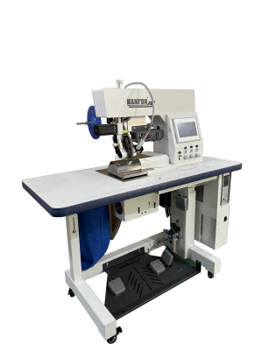

**适用范围：**

1. 瑜伽服运动服上胶
2. 冲锋衣下摆，帽檐上胶
3. 泳衣、单车服上胶
4. 衬衫，运动服上胶

**性能特点：**

1. 上下滚轮可独立调节，速比可调节，可存储10个速比缩率程序
2. 前置吹风，导热槽加热，独立调节温度
3. 滚轮压力数字化可视化调节
4. 送带稳定，速度可调节
5. 工作状态下发声小，外在噪音小，适应员工操作。
6. 切刀切口细腻，止口缝更加平整。

**技术参数：**

速度：0-10米/min

温度：0-350度可调

工作气压：0.4-0.6Mpa/Sbar

导热槽宽度：0-25mm可调节

加热数量：导热槽+前吹气

电源：220V

功率：1200W

频率：50HZ

要求配置中气动元件为亚德克，温控可选用国产和进口温控，触摸屏为昆仑通泰。

售后服务：整机售后一年保修，新机上面安装调试，并教会员工操作使用，终身提供技术支持，不符合客户工艺可进行换货，机器出厂质量问题可退换货。费用由卖方承担。